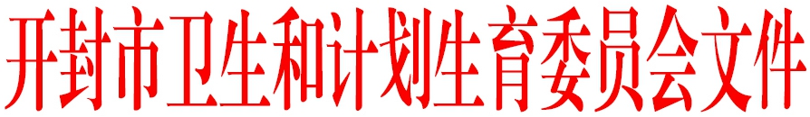

汴卫〔2018〕102号

开封市卫生和计划生育委员会
关于印发《放射卫生技术评审专家管理办法（试行）》的通知

各县区卫生计生委、市卫生计生监督局、驻汴各医疗单位：
现将《放射卫生技术评审专家管理办法（试行）》的通知印发你们，请按照要求认真执行。
联系人：娄新文 孔晨达
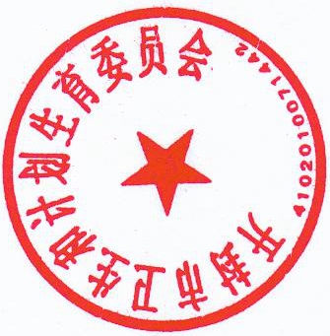
电话：23861569

2018年4月20日
（信息公开形式：主动公开）

开封市卫生计生委办公室 2018年4月20日印发

开封市卫生和计划生育委员会
放射卫生技术评审专家管理办法
（ 试 行 ）

第一章 总 则
- 为进一步提高开封市医疗卫生机构放射卫生技术服务水平，增强放射卫生技术评审、评价、考核等工作的科学性、客观性和公正性，根据《中华人民共和国职业病防治法》、《放射性同位素与射线装置安全和防护条例》、《放射诊疗管理规定》、《放射诊疗建设项目卫生审查管理规定》、《河南省放射诊疗许可证发放管理暂行办法》等相关法律法规规定，制定本办法。
- 为保证全市放射卫生技术评审专家队伍的稳定性和服务水平，决定建立开封市放射卫生技术评审专家库（以下简称专家库）。
- 市卫生计生委对专家库成员进行定期或不定期政策法规、专业技能培训并严格考核，实行动态管理，原则上每次更新不超过3年。
第二章 主要职责
- 专家库成员主要职责是:
- 参与全市医疗卫生机构放射诊疗许可的现场评审活动；参加放射诊疗建设项目职业病危害放射防护评价的卫生审查活动；
- 参加放射卫生技术服务机构资质审定工作；
- 为卫生行政部门的放射卫生监督提供技术支持，参与全市医疗机构放射诊疗或放射防护工作的业务指导；
- 为全市放射卫生工作人员的培训提供师资力量；
- 承担卫生计生行政部门指定的其他工作。
第二章 推荐范围
- 专家库成员由放射防护、放射卫生检测、放射诊疗、核事故医学应急和放射卫生监督管理等放射卫生相关专业领域的专家组成。
- 专家库成员推荐以贡献、业绩和专业技术水平为依据，以社会和放射卫生业内人士认可为标准，坚持公开、公正、公平、择优原则。
- 从全市各级医疗卫生机构（含驻汴）、疾控机构和卫生计生监督机构在职的专业技术人员中遴选，经全市卫生计生系统各单位推荐，经市卫生计生委组织考核后产生。
- 入选专家库成员必须须符合以下基本条件：
（一）能够严格遵守国家有关法律、法规、规章和政策，具有良好的政治觉悟、具备较高的业务素质和良好的职业道德，在各类评审、评比、评价、考核过程中能以客观公正、廉洁自律、遵纪守法为行为准则。
（二）熟悉放射诊疗、放射卫生有关法律、法规和相关标准，掌握放射卫生理论和实践知识，准确把握放射卫生评审标准、方法及相关要求；
（三）具有副高以上专业技术职称或从事专业8年以上，年龄不超过58周岁。
（四）身体健康，主动参加市卫生计生委组织的专家知识培训（含集中培训与网上培训）并通过考核，能够按照卫生计生行政部门调派随时参加评审工作。
第四章 选拔程序
- 专家库成员选拔工作，按单位推荐、审核后报卫生计生行政主管部门复审两个阶段进行。
- 各单位要本着公开、公正的原则，增强推荐工作的透明度，自觉接受群众监督。
- 被推荐人需填写《开封市放射卫生评审专家推荐表》一式2份，并附学历证书、专业技术资格证书、执业资格证书等以及能证明专业水平的相关材料复印件。
- 开封市卫生计生委将对入选专家库人员进行考核，考核合格者进入专家库。专家库成员将在市卫生计生委网站进行公示，接受社会监督。
第五章 使用与奖惩
- 根据工作需要，市卫生计生委开展评审评价、监督指导、业务培训等相关工作时，由市卫生计生委监督审批科至少提前一天通知专家按时到达现场，履行专家义务。抽调的专家因故不能参加各类评审、评比、评价、考核等活动的，要提前一天告知监督审批科。
- 抽调的专家与相关单位有利害关系，可能影响公正时，应主动提出回避。相关单位有权利要求该专家回避。
- 对在工作中表现突出的专家，在市卫生计生委组织的相关奖优评先、考评考核时，同等条件下优先照顾。推选国家和省市级放射专业技术人才，原则上从专家库成员中推荐产生。
- 对无故不参加市卫生计生委组织的培训考核、评审评价等活动，市卫生计生委将视其情节给予通报批评至取消专家库成员资格的处分。对违反工作纪律者，造成严重后果的，交相关部分依法依纪处理。
第六章 权利与义务
- 专家库成员有对医疗卫生机构放射诊疗情况的知情权，按分工参加各类评审评价等活动并有独立发表意见、做出科学、客观评价的权利。
- 专家库成员对全市医疗卫生机构行使放射诊疗活动相关的监督权，有制止、举报相关单位违法行为的权利。市县两级卫生计生监督机构对所举报的内容进行认真查处并在15日内向专家反馈查处结果。
- 专家库成员应对各类评审、评比、评价、考核等过程中讨论的情况、意见及其他有关情况须予以保密，不得收受相关单位人员任何形式的宴请及馈赠。发现有违规行为，应及时向市卫生计生委纪检监察部门报告并加以制止。
- 本办法自发布之日起实行。

